近期阅读了一系列使用网络演算进行网络分析的文章，其中包括一些新发表的文章，在回顾网络演算基本理论内容的同时，也发现了一些新的理论应用。自己将阅读过程中有用的信息了摘取和总结，便于后期查找和温习。

总的来说，文献[1]-[2]基于网络演算分析了M2M通信网络中的接纳控制问题，且是在SDN架构下研究的，于是阅读了[5]-[7]文献是如何用网络演算进行SDN架构下的性能分析的。文献[3]分析了D2D网络中的接纳控制问题，但是对研究M2M通信中的接纳问题也是有帮助的，由于在接纳控制方面多涉及到多优先级队列的模型分析问题，综合阅读[3]和[4],对抢占式和非抢占式调度下的时延分析和计算有了更近一步的了解，下一步主要考虑如何将随机网络演算用于该队列模型。此外，文献[8]-[9]主要解决如何优化网络演算以及如何从时域上分析网络演算，使得在分析大型复杂网络时得出更为准确的边界值，其中有些图形可用于深入理解各关键概念的含义以及他们之间的关系。

=============================================================

下面是具体每篇文章的总结：

1. Huang J, Zeng M, Xing C C, et al. Modeling and analysis for admission control of M2M communications using network calculus[C]// ICC 2017 - 2017 IEEE International Conference on Communications. IEEE, 2017:1-6.

以及

1. Huang J, Xing C C, Shin S, et al. Optimizing M2M Communications and Quality of Services in the IoT for Sustainable Smart Cities[J]. IEEE Transactions on Sustainable Computing, 2017, PP(99):1-1.

问题：M2M作为新兴发展起来的通信网络，目前的研究多侧重于radio resource management, load balancing, and devices grouping，很少有解决接纳控制问题的。

解决方法：建立了M2M通信中的接纳控制模型，将M2M请求区分为时延敏感和时延容忍的，时延敏感请求放置在高优先级队列中，聚集时延容忍的请求置放于低优先级队列中，再一同发送出去，最后使用确定网络演算对提出方法进行计算和验证。

分析过程：1.提出了基于SDN思想的架构，包括三层：设备层，接入层和控制层。

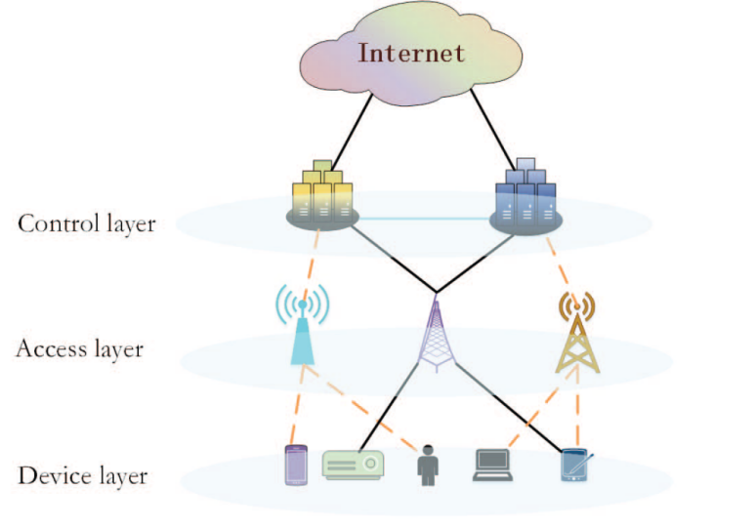

2.M2M通信的接纳控制思想：延迟敏感的请求将直接放置在高优先级队列中，延迟容忍的请求聚集在低优先级中再发送。

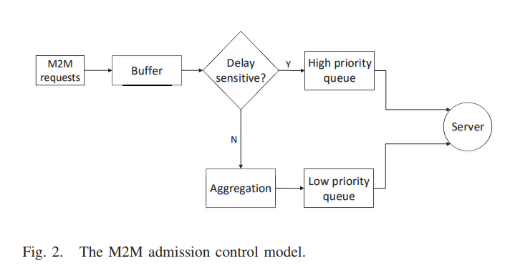

利用确定网络演算进行分析：

其中和分别表示高优先级流和低优先级流; 和表示的输入和输出函数，和表示的输入和输出函数。

和的到达顺序是任意的，服务曲线可以表示为，和分别具有和作为其到达曲线。

1. 早于或与同时到达：抢占式调度或非抢占调度将不会有任何差异。 系统会先处理那些未完成的请求，然后继续处理来自和的请求。令为系统中未完成的请求量，为系统的总服务速率。在时间间隔中，由发送的数据包的数量是:，

延迟界限和挤压界限为：，

相似的，由发送的数据包数量：

  

2）到达比晚：抢占式调度或非抢占式调度将产生不同的结果。

非抢占式调度。系统首先处理未完成的请求，然后继续按顺序从和处理请求。在时间间隔中，由发送的分组的量是:

，，

相似的，由发送的数据包数量：

 ，，

抢占式调度：系统将服务请求，直到来自的请求到达。那时，系统将停止处理来自的请求，并从开始处理请求，直到来自的所有请求都被处理完毕，然后继续处理来自的请求。在时间间隔中由发送的量是:

，，，

相似的，由发送的数据包数量：

，，

本文存在问题：多队列建模的问题，该文没有考虑低优先级流饿死的问题；DNC能过给出确定的边界分析，通过计算最坏情况提供严格服务保证，但处于最坏情况的概率比较小，使用随机网络演算分析会更符合真实网络。

1. Huang J, Sun Y, Xiong Z, et al. Modeling and Analysis on Access Control for Device-to-Device Communications in Cellular Network: A Network-Calculus-Based Approach[J]. IEEE Transactions on Vehicular Technology, 2016, 65(3):1615-1626.

背景：虽然研究的是D2D网络，但是思路对研究M2M通信网络也是有帮助的。

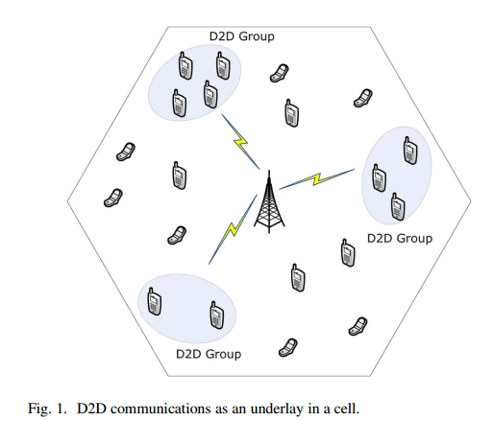

分析过程：本文接纳控制模型也是建立了多优先级队列模型，也同样适用了确定性网络演算。

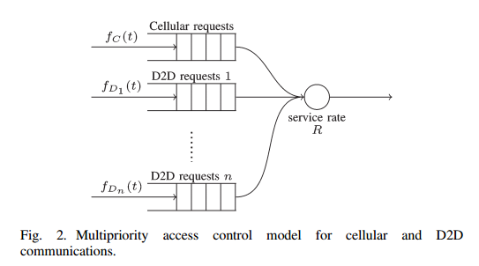

在文献[4]的基础上考虑了抢占式和非抢占式的情况（文献[4]只考虑的非抢占式）。

[4] Huang J, Xiong Z, Liu Y, et al. Multi-priority scheduling using network calculus: Model and analysis[C]// GLOBECOM 2013 - 2013 IEEE Global Communications Conference. IEEE, 2013:1464-1469.

1. Azodolmolky S, Nejabati R, Pazouki M, et al. An analytical model for software defined networking: A network calculus-based approach[C]// Global Communications Conference. IEEE, 2014:1397-1402.

问题：尽管已经存在测试openflow交换机性能的OFlops以及测试控制器性能的工具Cbench等，利用这些工具进行的仿真can provide detailed insight into a certain configuration, but the analytical model greatly simplifies a conceptual deployment decision.此外，基于sdn网络的分析需要基于两个层级：flow-level / packet-level，而传统排队论通常通常只能基于一个级别建模。并且从网络设计的角度来看，相比于分析稳态下的性能（排队论能做到），分析各项性能边界的意义更大（网络演算能做到），这也是文章选用网络演算分析建模的原因。

分析过程：

1. Analysis of the SDN switch

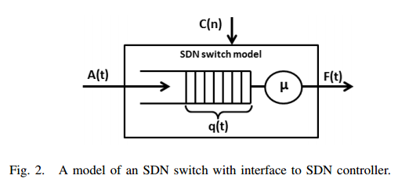

节点服务速率固定为 $μ$，A为进入SDN交换机的累积到达流量，得到the length of the packet queue at time slot t $q(t)$

$$q(t)=\max_{0≤s≤t}\{A(t)-A(s)-μ(t-s)\}$$

1. Analysis of an SDN controller

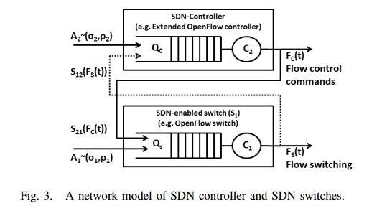

求得the queue length of the buffer inside the SDN switch $Q_{S}$ and the queue length of the buffer inside the SDN controller $Q_{C}$:

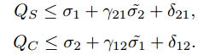

结论：根据计算出的公式，仿出了buffer size随参数影响的变化图形。本文使用的是确定性网络演算，作者指出下一步将利用随机网络演算结合确定网络演算，以及仿真进行近一步的研究。

1. Chunming, HUANG, Zhenyu, et al. Performance Evaluation for SDN Deployment: an Approach Based on Stochastic Network Calculus[J]. 中国通信:英文版, 2016, 13(S1):98-106.

问题：现有文章多研究SDN 架构的问题，少量研究分析了SDN网络的性能，而在涉及和部署SDN网络时了解性能是关键问题之一。现有的仿真工具需要消耗大量资源和时间才能产生想要的分析结果，因此需要更便捷的分析方式。已经有文献使用排队论、确定性网络演算（文献[5]）分析了SDN网络性能，而本文使用随机网络演算建立数学模型分析SDN性能，更适用于具有随机突发特点的现实网络。

分析过程：文献[5]只关注了一个控制器和一个交换机之间的交互，并且没有分析端到端的性能，如下图：

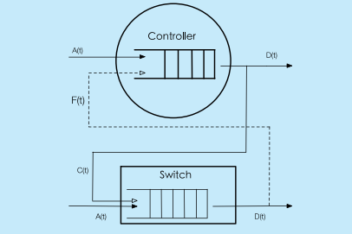

本文利用through ﬂow $A(t)$、background ﬂow $A_{\text{cr}}(t)$ 将上图模型分别简化为控制器模型和交换机模型，

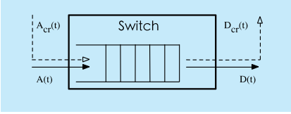

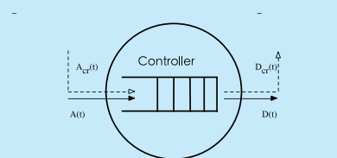

进而可以分析端到端模型，如下：

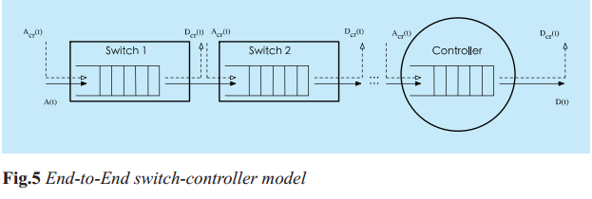

求解：假设了包长固定，服务曲线满足 $S\sim <ρ,e^{-x}>$

1.到达流的到达时间间隔符合指数分布



最后得到端到端时延W:

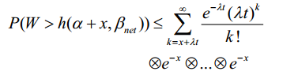

2.到达流的到达时间间隔符合对数正态分布

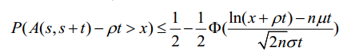

推到得到

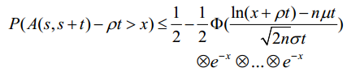

结论：利用随机网络演算不仅能更迅速地分析网络性能，同时得到的结果贴近仿真工具仿真得到的数据。

1. Zerrik S, Ouadghiri D E, Bakhouya M. Performance evaluation of software-defined networking architectures using Network Calculus[C]// International Conference on Multimedia Computing and Systems. IEEE, 2017:543-547.

问题：Simulations are extremely slow especially for large systems and provide little insight on how different design parameters affect the actual performance，而使用网络演算进行前期的性能评估和预测更为有效。

分析过程：用网络演算分析了两种典型架构——集中和分层架构中流的时延以及控制器的积压长度。

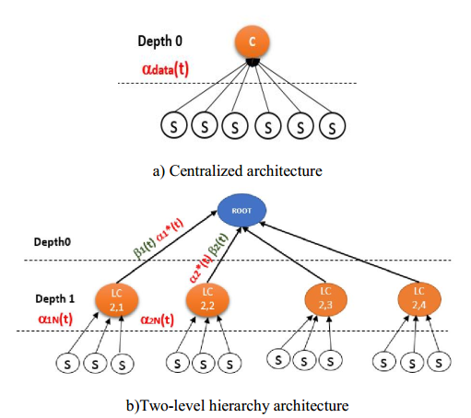

计算了两个参量Dmax, which represents the worst-case response time of a message 、the backlog bound Qmax, which is the maximum queue length of the flow。

结论：利用推倒出的公式分析了在不同架构中，网络中请求数量对时延和积压长度的影响。

=============================================================

1. Menth M, Schmidt M, Veith S, et al. Comparison of delay bounds for Ethernet networks based on simple Network Calculus algorithms[C]// Computers and Communication. IEEE, 2014:1-7.

解决问题：NC illustrates how various networking parameters affect delay bounds when flows are multiplexed.

分析：NC requires that all flows in a network are known as well as their paths and their traffic profiles. Furthermore, the network, its capacities, and node delays are given. These are inputs for the NC analysis. （可以和SDN的优势结合起来）

本文使用的是确定性网络演算。第二章中的几个图形形象描述了几个物理量以及他们之间的关系（Arrival Curve、Minimum Service Curve、、Backlog, Virtual Delay, and Output Bound、Maximum Service Curve 、Lower Output Bound due to Maximum Service Curves），可以作参考。接着探讨了调度规则、统计流量等因素对性能边界的影响。

1. Xie J, Xie M. Delay bound analysis in real-time networks with priority scheduling using network calculus[C]// IEEE International Conference on Communications. IEEE, 2013:2469-2474.

问题：NC理论的特性很适合研究大规模实时计算和通信网络（large-scale computing and communication systems networks such as sensor networks, cloud computing, and **Internet of Things**），但是曲线（到达曲线和服务曲线）的确定具有一定难度（到达曲线和服务曲线选择为线性的可以简易计算和分析，却会造成分析结果loose），导致了基于最小加代数的NC求出的性能边界不能总是provide tight performance bounds。

解决：本文采用基于最大加代数的NC，推导出non-preemptive priority scheduling的更紧密的时延边界（as tight as the simulated worst-case delay），也是最坏情况下的时延边界（即确定网络演算）。普通的基于最大加代数的NC中，到达曲线和cumulative amount of arriving data有关，而最小加代数的NC关注于the cumulative inter-arrival time of arriving data，所以在计算分析中有自己的一套方法。

In non-preemptive priority scheduling, the transmission of low priority packets should not be interrupted by the new arrival of high priority packets。然后分析了两类场景i) empty queues and ; ii) non-empty queues的时延边界。（推导过程可以再看看）

结论：利用CAN系统作为数据分析的场景，证明了基于最大加的NC不仅可以得到比基于最小加的NC更紧密的时延边界，而且接近于真实场景下的最坏时延值。